

Noc w szkole- trzecia edycja

Dzień Naleśnika

Dzień Kobiet

Dzień Liczby Pi

Kangur Matematyczny

Dzień Św. Patryka

Dzień Wiosny

Rekolekcje

Egzaminy gimnazjalne

Egzamin ósmoklasisty

Święta Wielkanocne

MAKUSZYNIANKA

gazetka szkolna,

luty – kwiecień 2019

Wiosna astronomiczna rozpoczyna się w momencie równonocy wiosennej i trwa do momentu przesilenia letniego, co w przybliżeniu oznacza na półkuli północnej okres pomiędzy 21 marca a 22 czerwca (czasami daty te wypadają dzień wcześniej lub dzień później, a w roku przestępnym mogą być dodatkowo cofnięte o jeden dzień). Podczas wiosny astronomicznej dzienna pora dnia jest dłuższa od pory nocnej, a ponadto z każdą kolejną dobą dzień jest dłuższy, noc krótsza, aż do przesilenia letniego, od tego dnia dni stają się krótsze, a noce dłuższe. Temperatura powietrza wiosną rzadko spada poniżej 0 °C.

źródło: Wikipedia



**Dzień Kobiet**

Dzień Kobiet jest obecnie oficjalnym świętem w Albanii, Algierii, Armenii, Azerbejdżanie, Białorusi, Bośni i Hercegowinie, Brazylii, Bułgarii, Burkina Faso, Kamerunie, Chinach, Kubie, Laosie, Kazachstanie, Kirgistanie, Macedonii, Mołdawii, Mongolii, Czarnogórze, Polsce, Rumunii, Rosji, Serbii, Tadżykistanie, Ukrainie, Uzbekistanie, Wietnamie, Włoszech i Zambii. Mężczyźni wręczają wtedy znajomym kobietom – matkom, żonom, partnerkom, koleżankom kwiaty i drobne podarunki. W niektórych krajach (jak Rumunia) dzień ten jest równoważny z dniem matki, podczas którego dzieci ofiarują drobne prezenty swoim matkom i babciom. Coroczne święto obchodzone 8 marca od 1910 roku.



źródło: Wikipedia

**Dzień Świętego Patryka**

Jest to [irlandzkie](http://pl.wikipedia.org/wiki/Język_irlandzki) święto narodowe i religijne obchodzone 17 marca.

*Dzień Świętego Patryka jest* [*dniem wolnym od pracy*](http://pl.wikipedia.org/wiki/Dni_wolne_od_pracy) *w Irlandii,* [*Irlandii Północnej*](http://pl.wikipedia.org/wiki/Irlandia_Północna)*, Nowej Funlandii i Labradorze oraz na* [*Montserrat*](http://pl.wikipedia.org/wiki/Montserrat_(wyspa))*. Najważniejszą tradycją obchodów dnia św. Patryka jest noszenie ubrań w kolorze zielonym. Zieleń to narodowy kolor Irlandii, nawiązujący do trawiastego krajobrazu wyspy i symbolizujący koniczynę przypisywaną tradycyjnie świętemu Patrykowi.* [*Irlandczycy*](http://pl.wikipedia.org/wiki/Irlandczycy) *w wielu miastach organizują festyny i uliczne pochody, w których dominuje właśnie zieleń. Głównym symbolem święta jest* [*shamrock*](http://pl.wikipedia.org/wiki/Shamrock_(symbol))*, która jest także jednym z symboli związanych tradycyjnie z Irlandią. Według legendy o św. Patryku, wykorzystał on tę roślinę aby wyjaśniać pierwszym irlandzkim* [*chrześcijanom*](http://pl.wikipedia.org/wiki/Chrześcijaństwo) *dogmat o* [*Trójcy Świętej*](http://pl.wikipedia.org/wiki/Trójca_Święta)*. Nie mogli oni zrozumieć, jak to jest możliwe, że są Trzy Osoby Boskie, a jednocześnie są one jednym* [*Bogiem*](http://pl.wikipedia.org/wiki/Bóg)*.*

źródło: Wikipedia

## *Kim jest Leprechaun?*

*Leprechaun należy do szczególnej klasy skrzatów. Pierwsze zapiski na jego temat pochodzą z średniowiecznego opowiadania o królu Ulsterze. Leprechauny (bo jest ich wielu) mają zamieszkiwać leśne szańce oddalone od ludzkich osad. Prowadzą samotniczy tryb życia. Kiedyś najbardziej lubiły okolice elfickich fortów i drumlin. Leprechauny podobno broniły elfów, a szczególną miłością darzyły ich Królową.*

## *Czym zajmuje się Leprechaun?*

*Leprechaun oznacza dosłownie szewc. I właśnie wyrobem oraz naprawą butów zajmuje się zawodowo. Objawia się oryginalnymi psikusami, jakimi „urozmaica” życie ludzi, zwłaszcza tych, którym udało się go złapać. Najsłynniejszym tego przykładem jest historia rolnika, który po złapaniu skrzata zmusił go do zdradzenia sekretu. Leprechaun, w zamian za uwolnienie, pokazał mężczyźnie chwast pod którym zakopał ogromny garnek złota. Rolnik nie miał przy sobie narzędzi, więc oznaczył roślinę czerwoną wstążką. Chwilę później pobiegł po łopatę, ale kiedy wrócił skrzata już nie było. Zamiast niego mężczyzna zobaczył morze czerwonych wstążek – Leprechaun zawiązał identyczne tasiemki na wszystkich chwastach, jakie rosły na polu. I tak skarb pozostał nieodkryty.*

## *Czy Leprechaun jest zły?*

*Ależ nie. On jest po prostu złośliwy. Jego żarty są przemyślane, wręcz inteligentne. Poza tym Leprechauny uwielbiają dobrą zabawę przy muzyce i celtyckie sporty. W dodatku potrafią ujeżdżać owce i kozy „pożyczone” z zagród. Po co to robią? Bo kochają galopować nocą po irlandzkich górach i dolinach. Leprechaun cieszy się ogromną sympatią Irlandczyków, ponieważ jest uosobieniem wolności i radości. A do tego jest przedsiębiorczy na swój wyjątkowy sposób.*

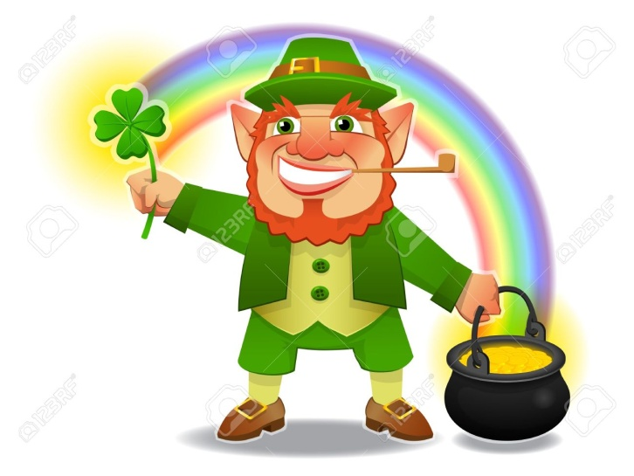

*źródło: Wikipedia*

**Zbiórka makulatury**

**i plastikowych nakrętek**

Serdecznie zapraszamy wszystkich uczniów do zbiórki makulatury organizowanej na terenie naszej szkoły. Makulatura musi być związana   
i posegregowana (osobno kartony, papier). Ważenie makulatury odbywa się w szkole. Przypominamy, że na ucznia, który w sumie przyniesie największą ilość makulatury czeka na koniec roku szkolnego „nagroda niespodzianka”. Plastikowe nakrętki prosimy przynosić przez cały rok szkolny. Nakrętki przekazywane są do hospicjum Światło w Toruniu.

**Makulatura** – niepotrzebne lub zniszczone wyroby papiernicze, nadające się bezpośrednio do wtórnego wykorzystania w innych celach niż były przeznaczone pierwotnie lub nadające się jako jeden z surowców do produkcji nowego papieru.

Drodzy Gimnazjaliści i po

raz pierwszy Ósmoklasiści !!!

Przed Wami niezwykle ważny moment – egzamin gimnazjalny i ósmoklasisty.

Sprawdzi on zdobytą wiedzę i umiejętności opanowane przez Was w czasie nauki w szkole.

Życzymy Wam optymizmu i szczęścia.

Trzymamy kciuki za oryginalne prace i celne odpowiedzi.



**Przepis na naleśniki**



Przepis na naleśniki, którymi zachwycisz wszystkich smakoszy. Poznaj przepis na naleśniki z nadzieniem podawane na słono lub na słodko. Gotuj z Everydayme.

* Naleśnik:  
  1 filiżanka mąki pszennej  
  2 jajka  
  1/2 filiżanki mleka  
  1/2 filiżanki wody  
  1/4 łyżki soli  
  2 łyżki roztopionego masła  
  (W przypadku słodkich naleśników dodaj 1 łyżkę cukru i łyżeczkę ekstraktu z wanilii)
* Nadzienie:  
  4 filiżanki pokrojonych pieczarek  
  10 dag szpinaku  
  2 łyżki oliwy z oliwek  
  1 ząbek posiekanego czosnku  
  40 dag sera (cienko pokrojony twardy ser, ser kozi bądź brie)  
  (W przypadku słodkich naleśników dodaj 3 filiżanki brzoskwiń, bananów , a wierzch naleśnika udekoruj bitą śmietaną)
* **Wskazówki**

1. W dużej misce ubij jajka i mąkę. Stopniowo dolewaj mleko i wodę. Na koniec dodaj sól oraz masło i mieszaj do momentu, aż ciasto uzyska gładką, jednorodną konsystencję.
2. Na średnim ogniu rozgrzej lekko natłuszczoną patelnię. Nałóż ¼ masła. Roztopione masło równomierne rozprowadź na powierzchni patelni.
3. Smaż przez 2 minuty. Szpachelką odklej brzegi naleśnika od patelni, przewróć go na drugą stronę i smaż do momentu, aż się zarumieni.
4. Grzyby smaż na mocno rozgrzanej oliwie z oliwek przez około 10 minut, szpinak natomiast przez około 2 minuty.
5. Naleśniki napełnij warzywami oraz serem (podgrzej w piekarniku, tak aby ser się rozpuścił).



*Zdrowych, Pogodnych Świąt Wielkanocnych,*

*przepełnionych wiarą,*

*nadzieją i miłością.*

*Radosnego, wiosennego nastroju, serdecznych spotkań w gronie rodziny*

*i wśród przyjaciół*

*oraz*

*wesołego "Alleluja" !!!*   
*życzy*

*Redakcja*

**Redaktorzy gazetki: SAMORZĄD UCZNIOWSKI, p. Dorota Wiśniewska**